Добрый день! Начинаем изучать тему «ОПТИКА».
Ребята, начинаем вместе с астрономией дальше изучать физику.
В неделю жду от вас 2 выполненных урока, высылайте фото конспектов и сообщений, а также практических работ на мою почту: ukocelap@mail.ru

Урок 23.Законы отражения и преломления. Полное внутреннее отражение. Миражи.
Задание 1. Запишите в рабочей тетради тему урока.
Задание 2. Посмотрите видео по этой ссылке
https://interneturok.ru/lesson/physics/11-klass/boptikab/prelomlenie-sveta-polnoe-vnutrennee-otrazhenie?block=content
Задание 3.Составьте конспект в тетради по вопросам:
- закон преломления света (определение, рисунок и формула);
-относительный показатель преломления среды (определение и формула);
-абсолютный показатель преломления света (формула и примеры);
-сделать рисунок для полного внутреннего отражения;
-предельный угол полного внутреннего отражения;
-волоконная оптика;
Задание 3. Составьте в тетради сообщение про миражи.
Выполнить до 11 апреля!

Урок 24.Дисперсия света. Длина световой волны. Спектры и спектральные аппараты. Спектральный анализ. Выполнить до 11 апреля!
Задание 1. Запишите в рабочей тетради тему урока.
Задание 2. Посмотрите видео по этой ссылке: https://www.youtube.com/watch?v=jj2IHN2M5E4
Задание 3.Составьте конспект в тетради, пользуясь видеоматериалом и предложенным для изучения конспектом, а также учебником Физика, стр.318-319.
Дисперсия света
Зависимость показателя преломления света от частоты колебаний (или длины волны) называется дисперсией.
Разложение белого света есть следствие дисперсии.
Впервые исследовал дисперсию И. Ньютон. Почему белый свет, входящий в призму в виде круглого пучка, выходит из призмы продолговатой разноцветной полосой?
Направив эту полосу на вторую призму, получил белый свет. Белый свет сложный. Ньютон выделил в нем семь цветов: красный, оранжевый, желтый, зеленый, голубой, синий, фиолетовый.
Зависимость показателя преломления света от частоты. Скорость света в вакууме не зависит от частоты или длины волны и равна с=3.10⁸ м/с.
Если поочередно пропускать через стеклянную призму пучки монохроматического света разной цветности под одним и тем же углом падения, то увидим, что фиолетовый луч преломляется больше, чем красный. Очевидно, n_{ф}> n_{к}
Абсолютный показатель преломления связан со скоростью распространения света в этой среде формулой: 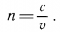
Следовательно, 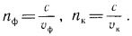
Значит 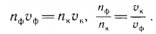
Так как v_{ф}<v_{к}, n_{ф}>n_{к} для одной и той же среды, то υ_{ф}>υ_{к}. Значит, в одном и том же веществе скорости света для разных частот (или длин волн) различны. Различны будут и показатели преломления.
Следовательно, показатель преломления света в среде зависит от его частоты.

Длина волны (λ) - кратчайшее расстояние между точками волны, колеблющимися в одинаковых фазах. Свет мы воспринимаем глазами.
Он является электромагнитной волной с длиной волны (в вакууме) от 760 нм (красный) до 420 нм (фиолетовый).

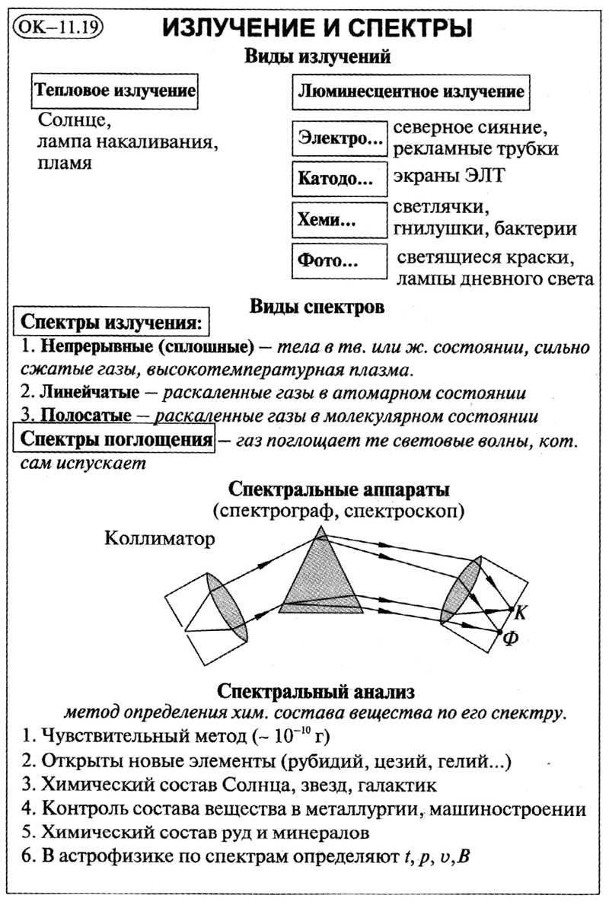

Урок 25. Интерференция света. Кольца Ньютона. Цвета тонких плёнок. Просветление оптики. Выполнить до 18 апреля!
Задание 1. Запишите в рабочей тетради тему урока.
Задание 2. Посмотрите видео по этой ссылке: интерференция света с 4 минуты!
https://www.youtube.com/watch?v=m7fIgPFcpro
Задание 3.Составьте конспект в тетради, пользуясь видеоматериалом и предложенным для изучения конспектом:
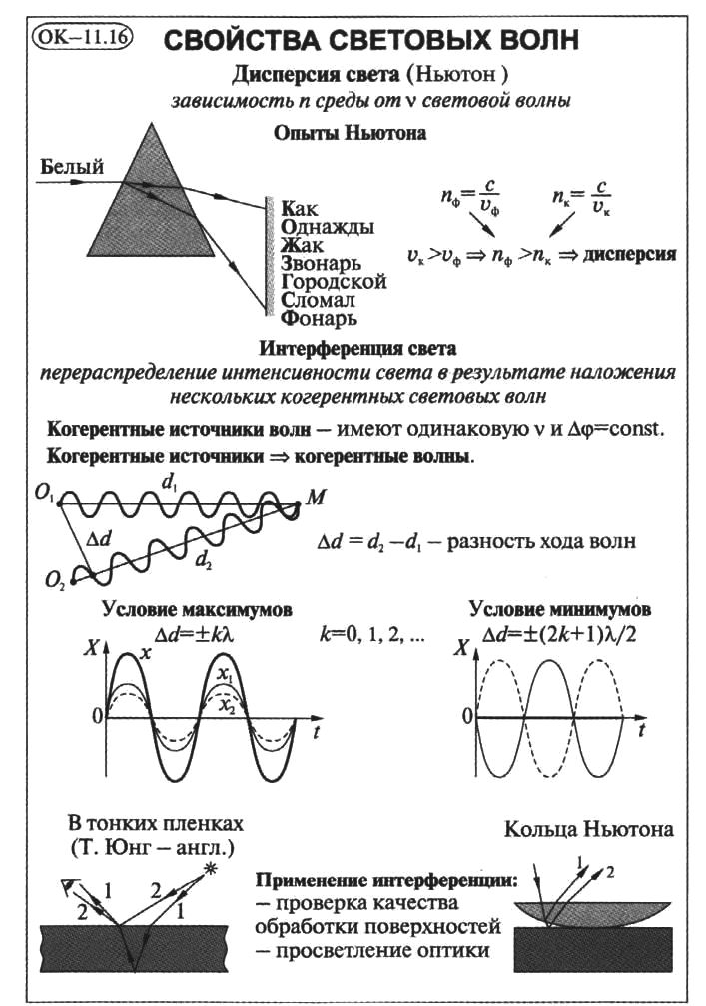

Урок 26. Дифракция света. Дифракционная решётка. Поляризация света. Выполнить до 18 апреля!
Задание 1. Запишите в рабочей тетради тему урока.
Задание 2. Посмотрите видео по этой ссылке: https://www.youtube.com/watch?v=dJL3oDbH6qc
Задание 3.Составьте конспект в тетради:
-Что такое дифракция света?
-Опишите смысл опыта Юнга, сделайте рисунок.
-В чём смысл принципа Гюйгенса-Френеля?
-Назовите условия наблюдения дифракционной картины.
-Для чего нужна дифракционная решётка, как она устроена?
Задание 4. Посмотрите видео по этой ссылке:
https://www.youtube.com/watch?time_continue=92&v=1InavArph60&feature=emb_logo
Задание 5.Составьте конспект в тетради, пользуясь материалами видео и представленным ниже текстом.
Если рассматривать свет, как электромагнитную волну, то его можно разложить на две составляющие – электрическая волна и магнитная волна. Эти волны распространяются в одном направлении, но направление их колебания происходят под углом 90⁰ друг к другу.

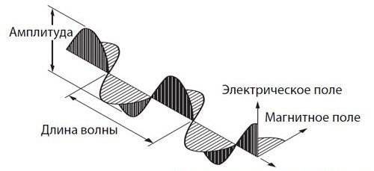

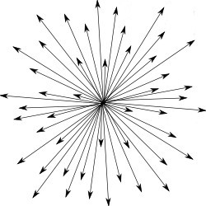
При этом, в ходе распространения, направления колебаний этих волн могут изменяться. Накладываясь друг на друга, такие световые волны «сливаются» в пучки неполяризованного света.
Такие пучки света называются неполяризованными. Солнечный свет, свет лампочки – всё это неполяризованный свет.
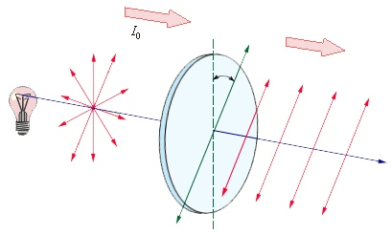
Поляризация света – явление, при котором из светового пучка «убираются» все лишние электромагнитные волны. Остаются лишь те, которые лежат в определённой плоскости – плоскости поляризации. Обычно для поляризации света используют специальную поляризационную плёнку.
Поляризацию используют не только в научных лабораториях, но и в повседневной жизни. Это и поляризационные фильтры для фотоаппаратов, и антибликовые линзы в солнцезащитных очках. Кроме этого, любой ЖК монитор и дисплеи мобильных теллефонов покрыты данной плёнкой. Оно помогает формировать изображение на экране.
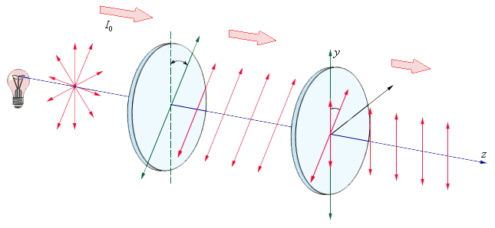
Если же к первой поляризационной пластинке добавить вторую, то мы можем получить интересное устройство, позволяющее изменять количество света, проходящего сквозь него. При повороте одной пластинки относительно другой, поляризованная электромагнитная волна будет ослабляться. Ослабление будет тем сильнее, чем больше угол между плоскостями поляризации пластинок. При угле в 90⁰ световая волна практически полностью будет задержана пластинками.
Благодаря этому можно добиться эффекта затемнения, который так же широко используется в нашей жизни в материалах с изменяемой прозрачностью.

Урок 27 . Практическая работа по теме «Оптика»
Выполнить до 25 апреля!
Задание: в рабочей тетради дайте ответы на данные 10 вопросов.
1.При переходе луча света из первой среды во вторую угол падения равен _____ , а угол преломления __________. Каков относительный показатель преломления? (значения углов падения и преломления запишите сами).
2.Объясните физический смысл абсолютного показателя преломления?
3.Две волны являются когерентными, если ….
4.Благодаря какому явлению при освещении белым светом мыльного пузыря мы видим радужные пятна? Ответ поясните рисунком.
5.Вычислить скорость и длину волны жёлтого света в стекле с показателем преломления 1,56. Длина волны этого цвета в воздухе 589 нм.
6.Начертите схему получения с помощью призмы спектра белого света. Какие цвета и в какой последовательности мы наблюдаем в спектре?
7.Объектив с просветленной оптикой в отражённом свете имеет сиреневый оттенок. Объясните почему?
8. Заполните таблицу:
1.закон преломления
2.скорость света в вакууме
3.закон отражения
4.связь длины волны и частоты
5.предельный угол полного внутреннего отражения
9.Почему в спектре поглощения одного и того же химического элемента тёмные линии точно расположены в местах цветных линий линейчатого спектра излучения?
10.Перечислите волновые свойства света.
Желаю удачи!!!!

